Запитання зі зворотами There was…
There were…

Щоб створити запитання, у таких зворотах, достатньо просто поміняти слова місцями.
Was there…?
Were there..?

Слово some змінюємо на any.

На столі було молоко?
Was there any milk on the table?
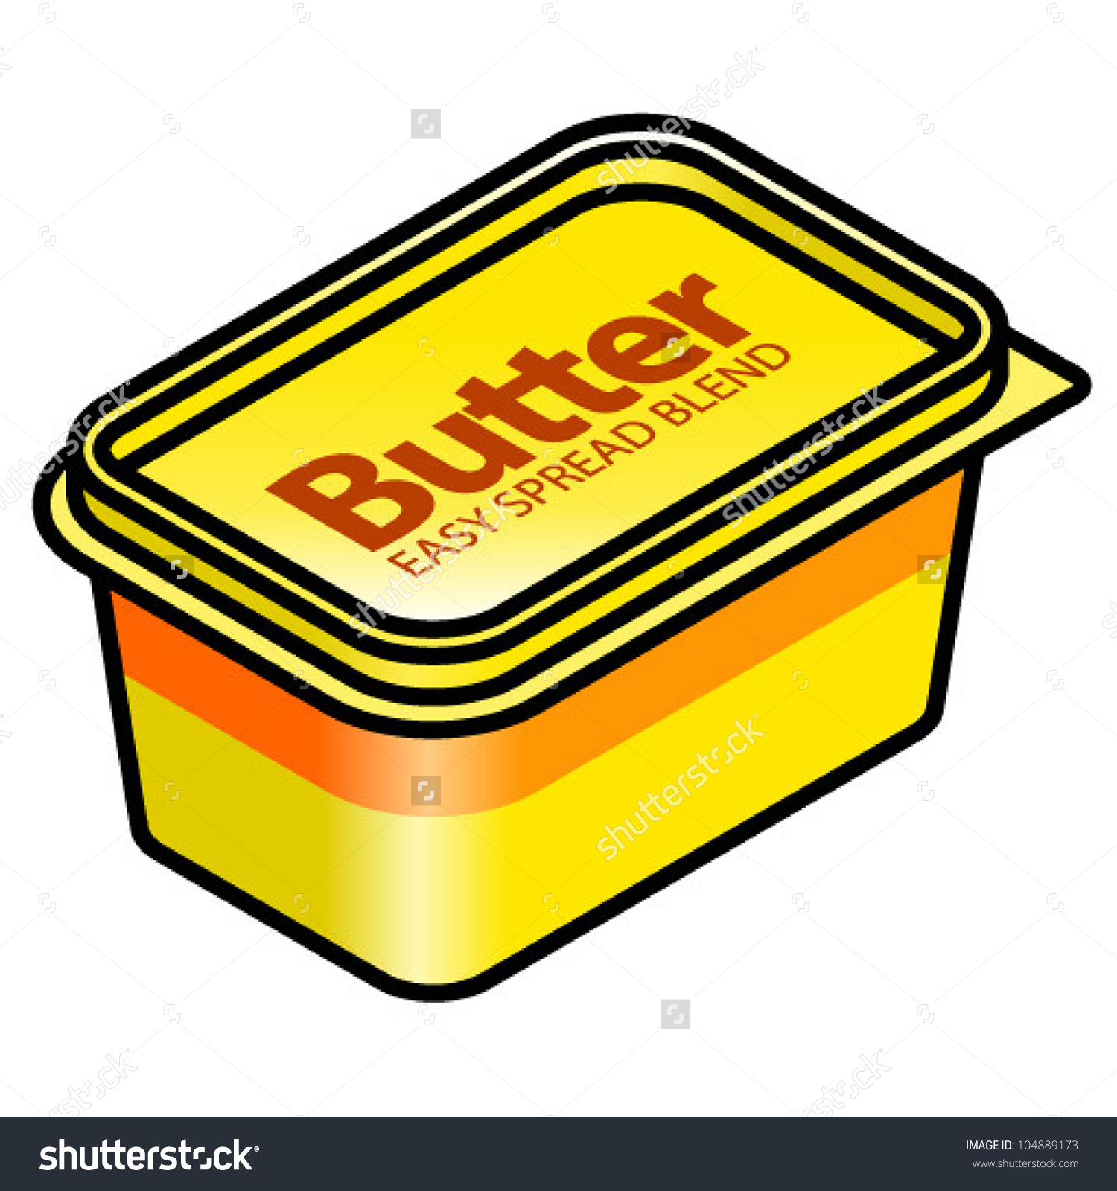
butter

1.В холодильнику було масло?
__________________________________

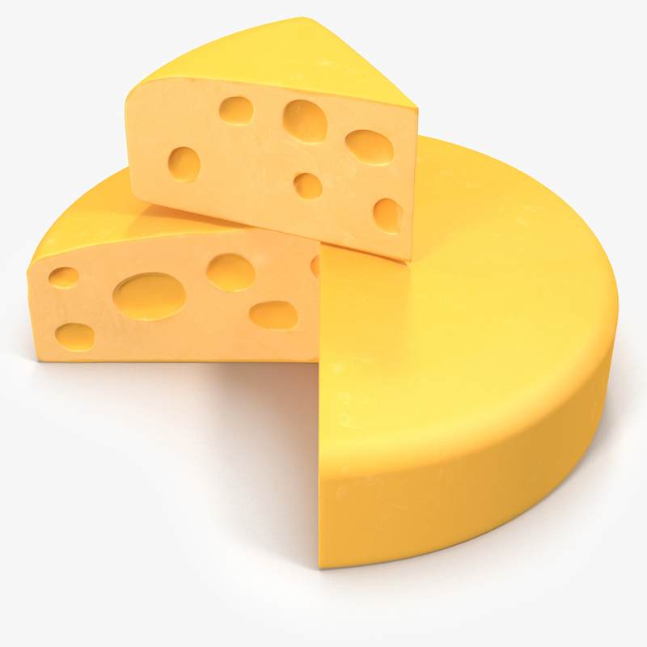
cheese

2.На столі був сир?
__________________________________
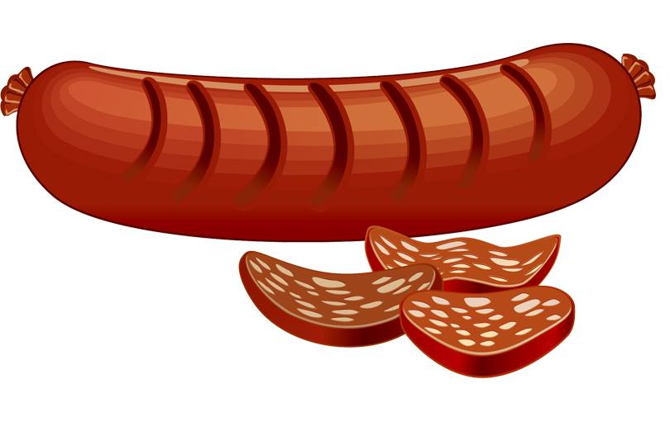
sausage

3.У холодильнику була ковбаса?
__________________________________
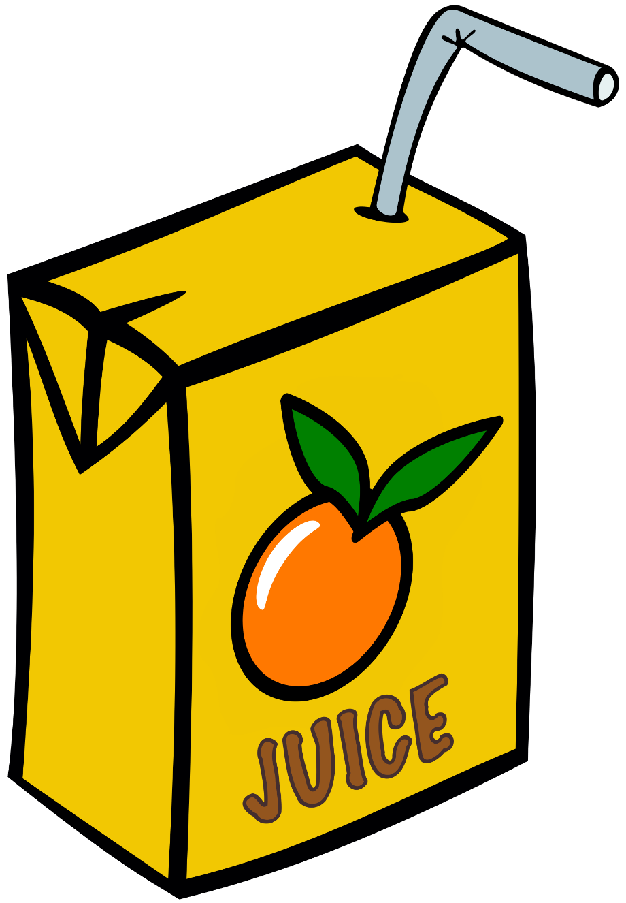

4.У корзині був сік?
_______________________________

Ємкості
Потренуйся перекладати на укр.мову такі словосполучення
1.чашка кави______________________
2.чашка молока____________________
3.склянка муки_____________________
4.склянка води_____________________
5.тарілка супу______________________
6.тарілка риби______________________
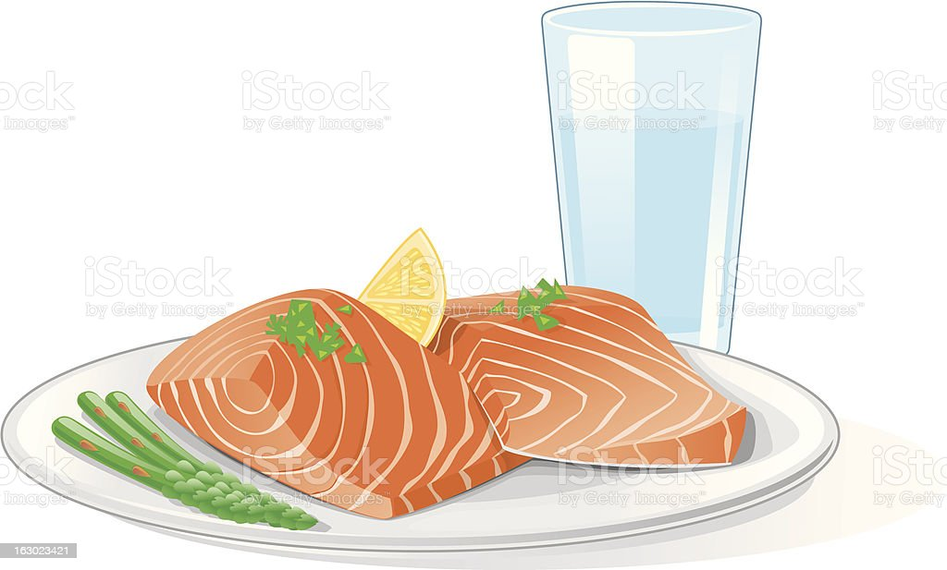

1.На столі була риба?-Так, на столі була тарілка риби.
__________________________________

__________________________________

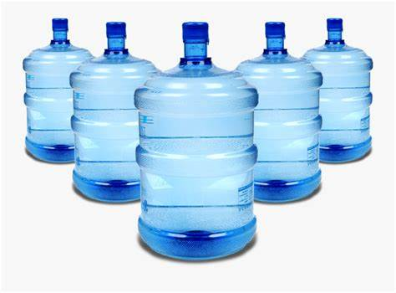

2. У кімнаті була вода?-Так, у кімнаті було 5 пляшок води.
________________________________

________________________________
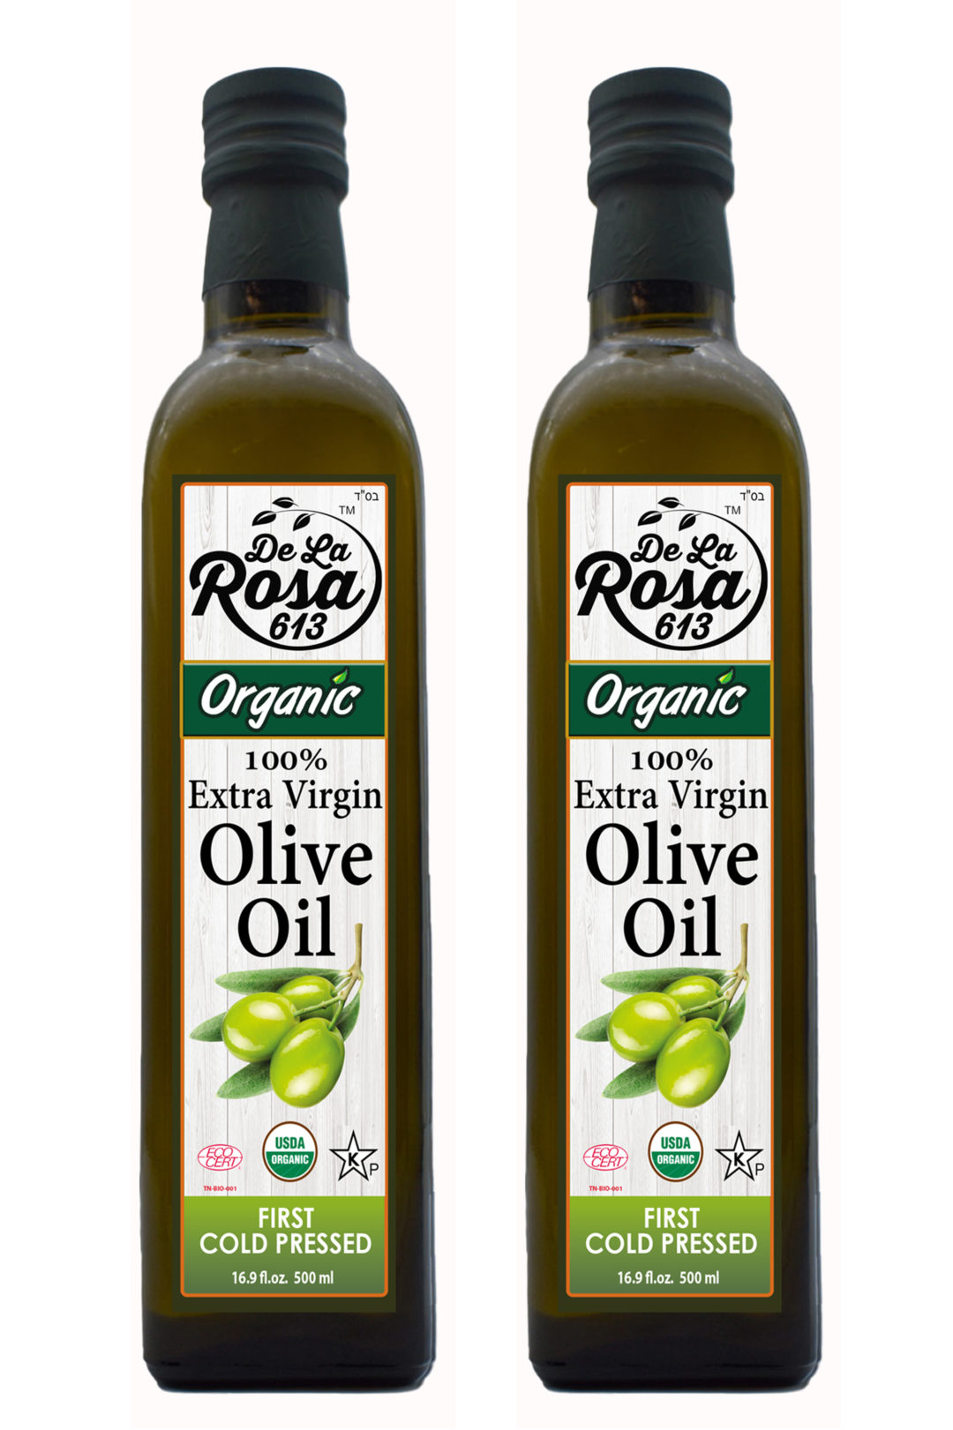

olive oil

3.На кухні була олія?-Так, на кухні було 2 пляшки олії.
__________________________________
__________________________________
Зразок
Розповідні речення

There was some oil in the fridge.
There were cheese on the table.
a bottle in the basket.
a cup

Запитання
Was there any milk in the fridge?
Were there any cheese in the bag?
a bottle in the basket?
a glass

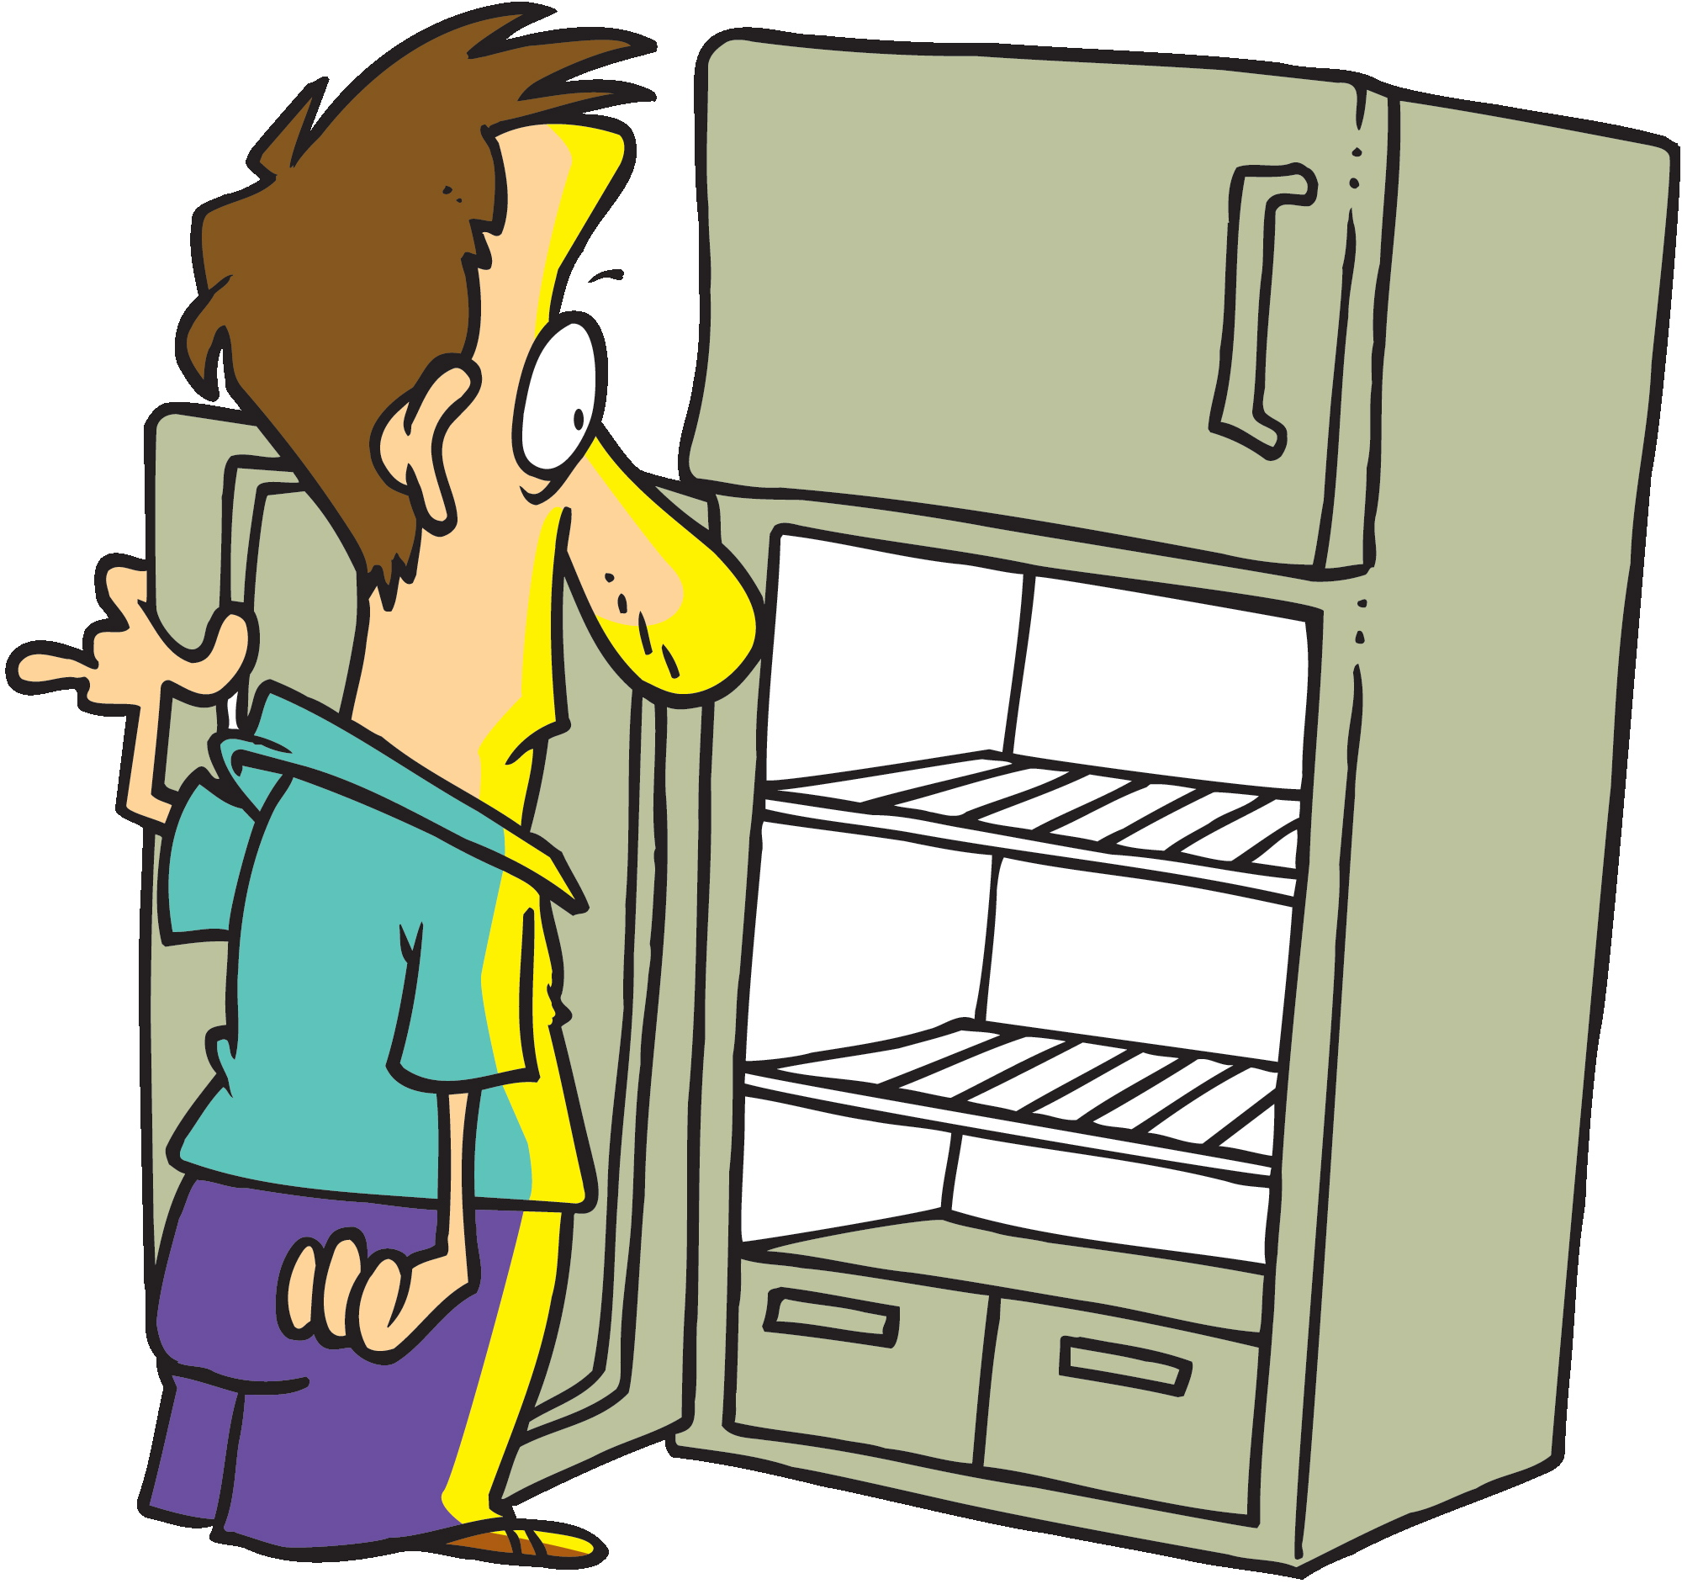

Містер Грін дивується, чому зараз його холодильник порожній. Ще вчора він був повністю завантажений продуктами.Послухай,що він розповідає.

1.I am sure there was some cheese in the fridge.
2.I am sure there was some milk in the fridge.
3.I am sure there was some oil in the fridge.
4.I am sure there was some butter in the fridge.

Вдома склади схожий текст.
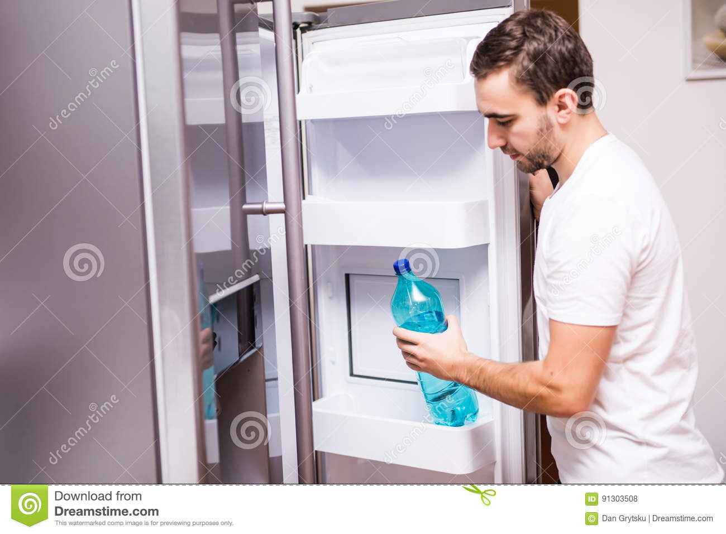

1.I am sure there was…
2.I am sure there were…
__________________________________________________________________________________________________________________________________________________________________________________________________________________________________________________________________________________________________________________

